

Název školy: Základní škola a Mateřská škola Kladno, Norská 2633
Autor: Bc. František Vlasák, DiS.
Název materiálu: VY_32_INOVACE_IKT.5.Vl.15_Word_Formatovani_pisma_1
Datum: 23.9.2013
Ročník: Pátý
Vzdělávací oblast: Informační a komunikační technologie
Vzdělávací obor: Informační a komunikační technologie
Název: Word Formátování písma 1
Číslo operačního programu: CZ.1.07/1.4.00/21.3489
Název projektu: UČÍME SE S RADOSTÍ

Anotace:

Materiál slouží pro základní výuku učiva o programu Word. Žáci se seznámí se základními možnostmi formátování, tj. změně písma. Součástí materiálu je i samostatné cvičení.

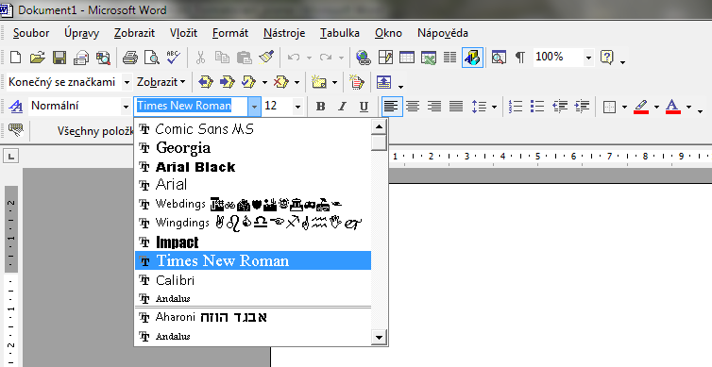
1, Druh písma

Vyber požadovaný druh písma

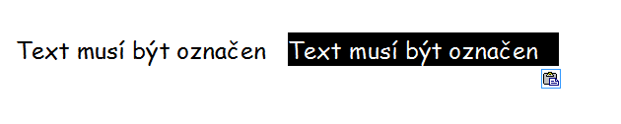

Úkol:
Napiš pod názvy druhů písma svoje jméno a příjmení a změň ho na požadované písmo.

Arial

Comic Sans MS

Calibri

Inpact

Batang

Použité zdroje:

Veškerá práce je dílem autora.

